وزارة التربية الوطنية مديرية التربية لولاية تيسمسيلت
متوسطة : الشهيد حمادي قدور المستوى : السنة الثالثة متوسط
السنة الدراسية : 2024/2025 المدة : ساعة و نصف
اختبار الثلاثي الثالث في مادة العلوم الفيزيائية و التكنولوجيا
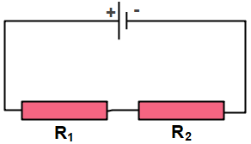
التمرين الأول (05 ن) :
إليك مخطط (الشكل-1-) والذي يمثل دارة كهربائية لمسخن كهربائي .
1- برأيك كيف تم ربط الناقلين الأوميين R₁ و R₂؟

2- إذا علمت أن قيمة مقاومة الناقل الأومي R₁ هي Ω 320 ،و قيمة مقاومة الناقل الأومي R₂ هي Ω 80 .
الشكل-1-
- أحسب قيمة المقاومة الكلية R_{t} في الدارة.

3- نريد قياس شدة التيار الكهربائي المارة في الدارة السابقة عن طريق القياس المباشر.
- ما هو الجهاز المستعمل لقياس شدة التيار الكهربائي؟
الشكل-1-
- أعد رسم الدارة السابقة ومثل عليها الجهاز الكهربائي الذي ذكرته.

4- إذا علمت أن القوة المحركة الكهربائية للمولد هي e=12V،
- أحسب شدة التيار الكهربائي I المارة في الدارة السابقة.
التمرين الثاني (7ن):
بينما كان أخوك الصغير يشاهد هطول الأمطار من النافذة بزغت الشمس، وإذا به يلاحظ وجود قوس من الألوان في السماء ، فتفاجأ من هذا المشهد.
- ساعده في تفسير هذه الظاهرة بالإجابة عما يلي:
- كيف تسمى هذه الألوان؟

- أذكر هذه الألوان بالترتيب.
- لاحظ (الشكل -2-) المقابل والذي يوضح تجربة لتفسير
1
الظاهرة السابقة.
الشكل -2-
- سم العنصر رقم -1- في الشكل.
- ما دوره .
- اشرح كيف يتشكل قوس الألوان في السماء.

- اقترح احدى الطرق التجريبية التي تمكنك من تركيب ألوان الأضواء السابقة إلى الضوء الأبيض.

الصفحة 1 من 2 ـــــــــــــــــ إقلب الصفحة

الوضعية الادماجية (08 ن) :
قام محمد بتهيئة محله لبيع العطور عبر طلائه باللون السماوي(C) بالإضافة الى تزيــيـنه بأضواء ملونة والتي تضيء مرة بالأخضر ((V ثم بالأحمر(R) وفي الأخير بالأبيض، فلاحظ بأن المحل يتغير لونه بتغير لون الضوء المسلط على الجدار (لاحظ الشكل-3-).
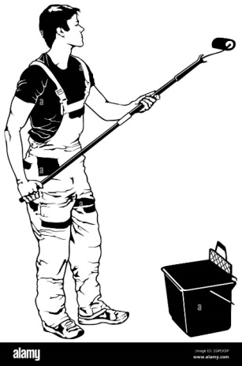
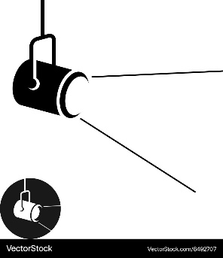
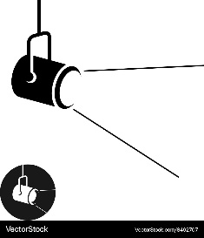
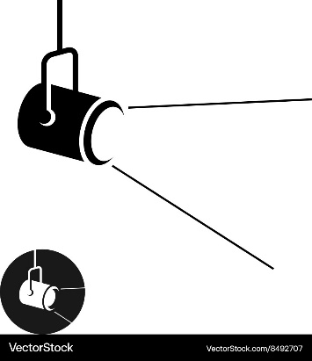

ضوء أخضر
ضوء أبيض
ضوء أحمر

طلاء لونه سماوي
الشكل-4-
الشكل-3-

التعليمة: ساعد محمد في تفسير هذه الظاهرة بالإجابة عما يلي:
- بالاستعانة بمخطط الشكل -4- :
أ- ما اسم التركيب الذي نتحصل من خلاله على أضواء ثانوية ؟
ب - أذكر هذه الأضواء وذلك بتسمية البيانات المرقمة-1-2-3-4 مع ترميزها.
- أكمل الجدول التالي :
الضوء الوارد | لون الطلاء | مركبات الضوء الممتص | مركبات الضوء المنثور
أخضر V | سماوي C
أحمر R | سماويC
أبيض RVB | سماويC

3- بعد تهيئة المحل وفتحه، دخل للمحل زبونان ، أحدهما يرتدي ملابس سوداء والآخر يرتدي ملابس خضراء .
- كيف يرى محمد ألوان ملابس كل زبون عندما يكون الضوء المشغل في المحل لحظة دخولهم هو الضوء الأحمر؟ (كل زبون على حدى)

4-بعدما كان الزبونان يخرجان من المحل، نصحهما محمد بارتداء ملابس ذات ألوان فاتحة بحكم أنهما في فصل الصيف.
- فسر نصيحة محمد.

الصفحة 2 من 2 .... إنتهى....... بالتوفيق.... وعطلة سعيدة .
2

